Stretch your Memory

This Photo by Unknown Author is licensed under CC BY-SA
- Pick a card.
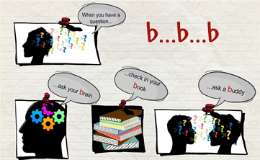
- Read the text carefully. If you do not understand a word
- guess its meaning (rate was es bedeuten könnte)
- use your book or your vocabulary list
- ask your teacher
- Put the card on the blackboard with a magnet.
- Now you are ready to “stretch your memory”. Merke dir soviel du kannst und gehe langsam zu deinem Platz und schreibe es auf ein Blatt. Gehe solange hin und her bis du den ganzen Text geschrieben hast. Vergleiche am Ende und verbessere deine Fehler. Schreibe alle Sätze in denen du Fehler gemacht hast auf Vokabelkarten.
- Return your card and the magnet

